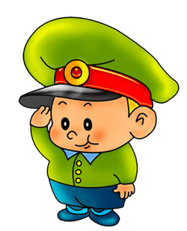
23 февраля.
«Отмечаем в феврале - праздник воинов отважных»

Задачи:
- Осуществлять патриотическое воспитание.
- Знакомить с «военными» профессиями.
- Воспитывать любовь к Родине.
- Формировать первичные гендерные представления (воспитывать в мальчиках стремления быть сильными, смелыми, стать защитниками Родины).

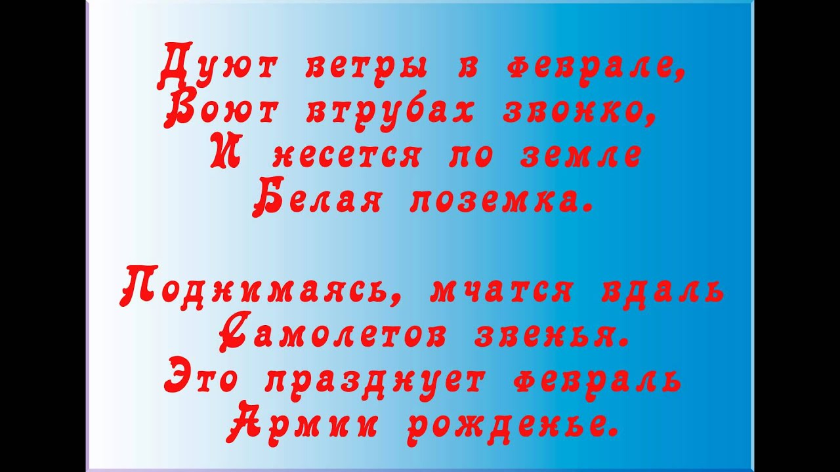
Под музыку А. Филиппенко «Бравые солдаты» дети входят в зал. В руках у детей флажки. Дети встают в круг. Музыка звучит, поет. На парад нас всех зовет.
Скоро праздник – День защитника Отечества. И мы решили в нашем музыкальном зале устроить военный парад. Мальчики наши – будут солдатиками. Они расскажут и покажут, какими должны быть настоящие воины, защитники.
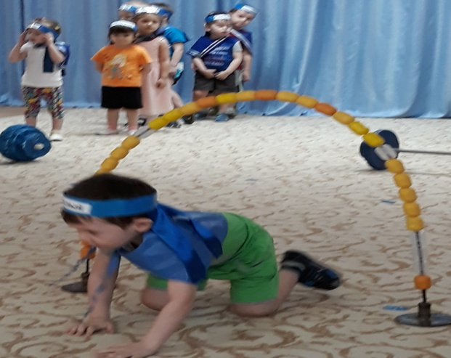
Мы пока что дошколята,
А шагаем, как солдаты,
Будем Родину любить,
Будем в армии служить.

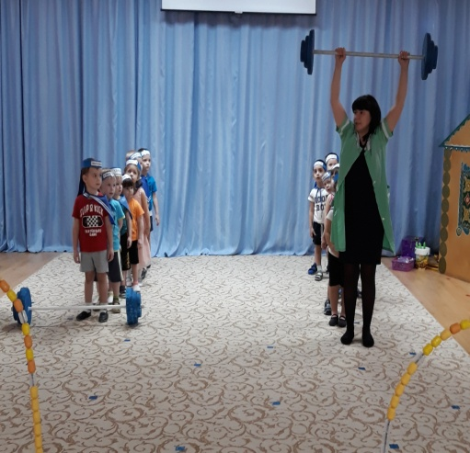
Разминка
Наши воины идут-раз-два, раз-два, ( ходьба на месте)
В барабаны громко бьют: тра-та-та, тра-та-та («барабан»)
В море наши корабли: нынче здесь -завтра там! («качалочка»)
Долго плавали в дали по морям, по волнам! (круговые движения руками)
Пограничник на посту: кто идёт? кто идёт? ( ходьба на месте)
Едут танки по мосту: трр-вперёд, трр-вперёд! («моторчик»)
Над землёю самолёт: у-у, у-у! (руки в стороны)
Разрешён ракетам взлёт: Уух, уух! (приседают, ладошки сложены перед
грудью, встают-поднимают руки вверх)
Наши пушки точно бьют: бух, бах! («бокс»)
Нашей армии - салют! (поднимают руки вверх)
Ура! Ура!
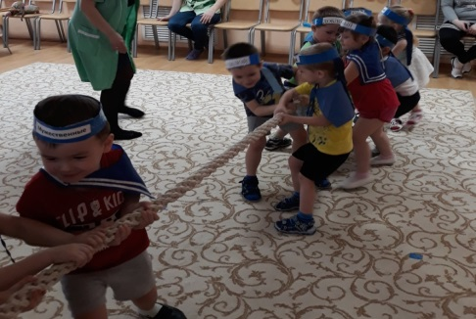
Какой замечательный у нас получился парад: выступали кавалеристы, летчики, космонавты, ракетчики. Устроим нашим воинам, защитникам салют.
Трубы громкие поют,
Нашей армии…
Все хором: Салют!
В космос корабли плывут,
Нашей армии…
Все хором: Салют!
На планете мир и труд,
Нашей армии…
Все хором: Салют!

Воспитатель младшей группы «Веснушка» Круппа Гульнара Касымовна

